Государственное учреждение образования
«Средняя школа №1 г. Буда-Кошелево»

Методическая разработка заседания методического объединения
учителей естественно-исторического цикла

Реализация элементов медиаобразования на уроках по предметам естественно-исторического цикла

(проблемный семинар)

Тиличенко В.Н.,
учитель истории, руководитель МО
ГУО «Средняя школа №1 г. Буда-Кошелево»

Буда-Кошелево, 2021

Для того чтобы жить в современном мире
надо быть медиаграмотным.
М. Маклюэн

Тема: Реализация элементов медиаобразования на уроках по предметам естественно-исторического цикла

Цель: скоординировать деятельность педагогов по использованию медиаресурсов в профессиональной деятельности.

Задачи:
- познакомить педагогов с понятиями медиаобразование и медиакомпетентность, рассмотреть уровни развития медиакомпетентности педагогов;
- познакомить участников семинара с технологиями медиатворчества в формировании медиакультуры у учащихся;
- мотивировать педагогов на профессиональное саморазвитие и самосовершенствование через сознательную самостоятельную познавательную деятельность;
- познакомить с алгоритмом восприятия медиатекстов и работы с ними.

Форма проведения: проблемный семинар

Предполагаемые результаты: педагоги получат информацию о месте и роли медиаресурсов и медиаобразования в современном мире, познакомятся с ключевыми понятиями и терминами медиаобразования.

Ход семинара

Вопросы для обсуждения:

- Психологический настрой «Все в твоих руках» (Притча)
«Жил мудрец, который знал все. Один человек захотел доказать, что мудрец знает не все. Зажав в ладонях бабочку, он спросил: «Скажи, мудрец, какая бабочка у меня в руках: мертвая или живая?» А сам думает: «Скажет живая – я ее умерщвлю, скажет мертвая – выпущу». Мудрец, подумав, ответил: «Все в твоих руках».
Поэтому в наших руках возможность формировать личность:
- любознательную, интересующуюся, активно познающую мир;
- умеющую учиться, способную к организации собственной деятельности;
- уважающую и принимающую ценности семьи и общества, историю и культуру каждого народа;
- доброжелательную, умеющую слушать и слышать партнёра, уважающую своё и чужое мнение;
- готовую самостоятельно действовать и отвечать за свои поступки.

Демонстрация презентации «Члены методического объединения естественно-исторического цикла»

- Научно-методический блок
Современное развивающее образовательное пространство не возможно без использования интернет-технологий, электронных образовательных ресурсов, которые способствуют формированию качеств, необходимых субъекту в информационно-образовательной среде.
Большое влияние на обучение подростков и молодежи в информационной среде оказывает медиа, от латинского «media» (средство).
В настоящее время термин употребляется как аналог СМК – средства массовой коммуникации. Массмедиа все чаще и чаще берут на себя обучающие просветительские функции. Они являются своеобразной «параллельной школой» для учащихся, воздействуя как положительно, так и отрицательно. Вот почему медиаобразование сегодня востребовано как никогда в образовательной деятельности учреждения. Это предполагает совершенно другой подход педагога к передаче знаний.
Педагог, используя электронные образовательные ресурсы нового поколения, технологические приемы медиаобразования, сможет выстроить урок, занятие в активном, интерактивном режиме. При этом форма учебного занятия существенно изменяется. Медиаобразовательная технология, использующая экран, лежит в основе такого занятия, не только подготовит подрастающее поколение к критическому восприятию информации, но и будет способствовать развитию медиакомпетентности личности в информационной среде.
Отсюда перед педагогом стоит задача: как организовать занятие с использованием технологии медиаобразования, чтобы ребенку было интересно на занятии, чтобы он сам находил в медиатексте необходимую информацию, размышлял, делал выводы, ставил вопросы, и чтобы у него возникало желание разбираться в этом и в дальнейшем?
Демонстрация презентации «Медиаобразование и технологическая работа с медиатекстом на учебном занятии» Раздача буклета «Примеры использования медиатекстов на учебных занятиях»

- Актуализация знаний педагогов о медиаобразовании
Решение интерактивного задания в виде QR-кода. РР
Разместите по группам «медиаобразование» и «медиатекст»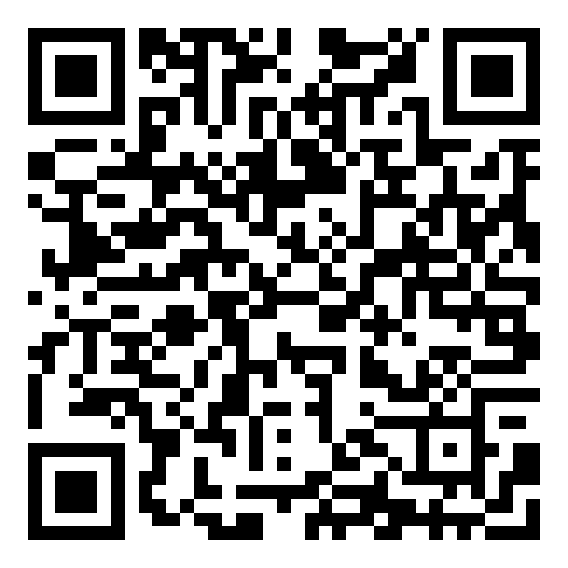

- Рефлексия («Все в твоих руках»)
На листе бумаги обводят левую руку. Каждый палец – это какая-то позиция, по которой надо высказать свое мнение.
Большой – для меня было важным и интересным…
Указательный – по этому вопросу я получил конкретную рекомендацию…
Средний – мне было трудно (мне не понравилось)…
Безымянный – моя оценка психологической атмосферы…
Мизинец – для меня было недостаточно…

- Подведение итогов методического объединения

Теория поколений
Большинство из живущих сейчас людей принадлежат к одному из пяти последних поколений: молчаливое поколение, бэби-бумеры, а также поколения X, Y и Z.
Согласно теории Штрауса и Хау, одно поколение — это все люди, которые родились в течение 20 лет. Именно столько, по мнению авторов, длится одна фаза жизни, а всего их четыре: детство, молодость, зрелость и старость. Выделяют поколение на основе трех критериев.
Представители одного поколения:
• разделяют одну историческую эпоху, то есть переживают одни и те же ключевые исторические события и социальные явления примерно в одном и том же возрасте;
• обладают определенными общими убеждениями и моделями поведения;
• разделяют чувство принадлежности к этому поколению.
Подробнее о каждом из поколений можно узнать из инфографики.
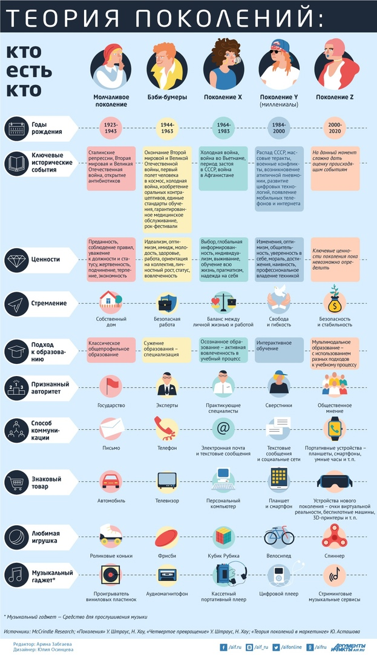
Внимательно посмотрите инфографику и для себя решите к какому поколению принадлежите именно ВЫ?

Решение методического объединения:
- Продолжить работу по повышению качества обучения через использование медиатекстов;
- Учить детей логично выражать свою мысль, на уроках добиваться полных ответов учащихся.

Руководитель В. Н. Тиличенко
Секретарь А. М. Радченко

